Министерство науки и высшего образования Российской Федерации
Образовательная организация: ______________________________
Кафедра: _________________________________________________

ОТЧЕТ
по лабораторной работе №6
по курсу «Web-технологии»
Тема: «Серверные сценарии. Работа с базой данных»

Выполнил: Кочнев Сергей
Группа: __________________
Проверил: _________________

2026 г.

1. Цель работы
Изучить трехуровневую архитектуру веб-приложений «Клиент – Веб-сервер – Сервер БД», язык серверных сценариев PHP и работу PHP-приложения с реляционной базой данных MySQL.

2. Вариант задания
Тема сайта: компьютерная техника. Используется тема, близкая к предыдущей лабораторной работе с анкетой о компьютерной технике.
Вариант задания из лабораторной работы №3: вариант 11. В матрице необходимо найти в каждой строке наибольший элемент, а затем среди этих элементов найти наименьший, то есть минимакс.
В работе выполнены пункты расширенного задания: не отображаются служебные поля, все неслужебные поля выводятся в одной таблице, добавление, редактирование и удаление строк реализованы на веб-странице, написан PHP-сценарий для матрицы, применено CSS-оформление, несколько раз используется функция printf().

3. Структура таблиц базы данных
База данных называется lab6_computer_shop и содержит две таблицы, связанные отношением «один-ко-многим»: один раздел сайта может содержать много товаров, каждый товар относится к одному разделу.

3.1. Таблица sections
Поле | Тип | Назначение
section_id | INT, PK, AUTO_INCREMENT | Первичный ключ раздела, служебное поле
section_name | VARCHAR(80), UNIQUE | Название раздела сайта
device_type | VARCHAR(80) | Тип устройств в разделе
target_user | VARCHAR(80) | Целевая аудитория раздела
warranty_months | INT | Стандартный срок гарантии в месяцах
section_description | VARCHAR(255) | Описание раздела
manager_name | VARCHAR(100) | Ответственный сотрудник

3.2. Таблица products
Поле | Тип | Назначение
product_id | INT, PK, AUTO_INCREMENT | Первичный ключ товара, служебное поле
section_id | INT, FK | Внешний ключ на таблицу sections, служебное поле
model_name | VARCHAR(120) | Название модели
manufacturer | VARCHAR(80) | Производитель
price | DECIMAL(10,2) | Цена товара
stock_count | INT | Количество на складе
performance_level | VARCHAR(50) | Уровень производительности
release_year | YEAR | Год выпуска
product_description | VARCHAR(255) | Описание товара

4. Доказательство нахождения таблиц в 3 нормальной форме
Первая нормальная форма: значения всех полей атомарны. В ячейках таблиц хранятся отдельные значения: название раздела, тип устройства, цена, год выпуска, описание и т. д. Повторяющихся групп полей нет.
Вторая нормальная форма: у таблиц используются простые первичные ключи section_id и product_id, поэтому все неключевые поля полностью зависят от соответствующего первичного ключа.
Третья нормальная форма: неключевые поля не зависят друг от друга транзитивно. В таблице sections информация относится только к разделу. В таблице products информация относится только к конкретному товару, а сведения о разделе вынесены в отдельную таблицу sections и связаны внешним ключом section_id.

5. Данные в таблицах

5.1. Данные таблицы sections
Раздел | Тип устройства | Целевая аудитория | Гарантия | Описание | Ответственный
Ноутбуки | Портативная техника | Студенты и офисные сотрудники | 24 | Мобильные компьютеры для учебы, работы и поездок | Иванов А. П.
Компьютеры | Стационарная техника | Геймеры и специалисты | 36 | Системные блоки для дома, игр и профессиональных задач | Петрова Н. С.
Мониторы | Устройства вывода | Дизайнеры и офисные пользователи | 24 | Мониторы разных диагоналей для работы и развлечений | Сидоров В. И.
Комплектующие | Внутренние компоненты | Сборщики ПК | 12 | Процессоры, память и накопители для модернизации компьютеров | Кузнецова О. М.

5.2. Данные таблицы products
Раздел | Модель | Производитель | Цена | Склад | Уровень | Год | Описание
Ноутбуки | IdeaPad Slim 3 15 | Lenovo | 58990.00 | 8 | Средний | 2024 | Ноутбук для учебы и офисных задач с SSD-накопителем
Ноутбуки | Aspire 5 A515 | Acer | 63990.00 | 5 | Средний | 2023 | Универсальный ноутбук с хорошей автономностью
Компьютеры | GameBox RTX 4060 | DNS | 112990.00 | 3 | Высокий | 2024 | Игровой компьютер для современных игр в Full HD
Компьютеры | Office PC i5 | IRU | 52990.00 | 12 | Средний | 2023 | Стационарный компьютер для документов, браузера и учебных программ
Мониторы | UltraView 24 IPS | Samsung | 15990.00 | 14 | Базовый | 2024 | 24-дюймовый IPS-монитор для офиса и учебы
Мониторы | Creator 27 QHD | LG | 32990.00 | 6 | Высокий | 2023 | Монитор с QHD-разрешением для дизайна и монтажа
Комплектующие | Ryzen 5 5600 | AMD | 12990.00 | 10 | Средний | 2022 | Шестиядерный процессор для домашнего и игрового ПК
Комплектующие | SSD NV2 1TB | Kingston | 6990.00 | 20 | Средний | 2024 | Быстрый NVMe-накопитель для системы и программ

6. HTML-код и оформление
Веб-страницы формируются PHP-сценариями с использованием echo и printf. Отдельный файл style.css задает единое оформление страниц, форм, таблиц, кнопок и результатов вычислений.

6.1. CSS-оформление
Файл: style.css
* {
box-sizing: border-box;
}

body {
margin: 0;
background: #f2f4f8;
color: #222222;
font-family: Arial, sans-serif;
}

.wrapper {
max-width: 1180px;
margin: 28px auto;
padding: 22px;
background: #ffffff;
border: 1px solid #d4d8e0;
border-radius: 10px;
}

h1, h2 {
text-align: center;
margin: 12px 0 20px;
}

nav {
text-align: center;
margin-bottom: 20px;
}

nav a, .button, input[type=submit] {
display: inline-block;
padding: 8px 14px;
margin: 4px;
background: #333333;
color: #ffffff;
text-decoration: none;
border: 0;
border-radius: 5px;
cursor: pointer;
}

nav a:hover, .button:hover, input[type=submit]:hover {
background: #555555;
}

.message {
margin: 14px 0;
padding: 10px;
background: #e8f5e9;
border-left: 5px solid #4caf50;
}

.error {
margin: 14px 0;
padding: 10px;
background: #ffebee;
border-left: 5px solid #c62828;
}

form.data-form {
display: grid;
grid-template-columns: repeat(2, minmax(240px, 1fr));
gap: 12px 18px;
padding: 16px;
margin-bottom: 26px;
background: #f8f9fb;
border: 1px solid #dfe3eb;
border-radius: 8px;
}

label {
display: block;
font-weight: bold;
margin-bottom: 5px;
}

input[type=text], input[type=number], select, textarea {
width: 100%;
padding: 8px;
border: 1px solid #b9c0cc;
border-radius: 5px;
font-family: Arial, sans-serif;
}

textarea {
min-height: 70px;
resize: vertical;
}

.form-actions {
grid-column: 1 / -1;
text-align: center;
}

.table-scroll {
overflow-x: auto;
}

table {
width: 100%;
border-collapse: collapse;
margin-top: 12px;
background: #ffffff;
}

th, td {
border: 1px solid #aeb5c0;
padding: 8px;
vertical-align: top;
text-align: left;
}

th {
background: #333333;
color: #ffffff;
text-align: center;
}

td.actions {
white-space: nowrap;
text-align: center;
}

.matrix-cell {
text-align: center;
min-width: 45px;
}

.row-max {
background: #d6ecff;
font-weight: bold;
}

.minimax {
background: #ffcccc;
font-weight: bold;
}

.result-box {
margin-top: 16px;
padding: 14px;
background: #f0f0f0;
border-left: 5px solid #555555;
}

7. Код базы данных и серверных скриптов

7.1. SQL-скрипт создания базы
Файл: lab6.sql
CREATE DATABASE IF NOT EXISTS lab6_computer_shop
DEFAULT CHARACTER SET utf8mb4
DEFAULT COLLATE utf8mb4_unicode_ci;

USE lab6_computer_shop;

DROP TABLE IF EXISTS products;
DROP TABLE IF EXISTS sections;

CREATE TABLE sections (
section_id INT AUTO_INCREMENT PRIMARY KEY,
section_name VARCHAR(80) NOT NULL UNIQUE,
device_type VARCHAR(80) NOT NULL,
target_user VARCHAR(80) NOT NULL,
warranty_months INT NOT NULL,
section_description VARCHAR(255) NOT NULL,
manager_name VARCHAR(100) NOT NULL
) ENGINE=InnoDB DEFAULT CHARSET=utf8mb4;

CREATE TABLE products (
product_id INT AUTO_INCREMENT PRIMARY KEY,
section_id INT NOT NULL,
model_name VARCHAR(120) NOT NULL,
manufacturer VARCHAR(80) NOT NULL,
price DECIMAL(10,2) NOT NULL,
stock_count INT NOT NULL,
performance_level VARCHAR(50) NOT NULL,
release_year YEAR NOT NULL,
product_description VARCHAR(255) NOT NULL,
CONSTRAINT fk_products_sections
FOREIGN KEY (section_id) REFERENCES sections(section_id)
ON UPDATE CASCADE
ON DELETE RESTRICT
) ENGINE=InnoDB DEFAULT CHARSET=utf8mb4;

INSERT INTO sections
(section_name, device_type, target_user, warranty_months, section_description, manager_name)
VALUES
('Ноутбуки', 'Портативная техника', 'Студенты и офисные сотрудники', 24, 'Мобильные компьютеры для учебы, работы и поездок', 'Иванов А. П.'),
('Компьютеры', 'Стационарная техника', 'Геймеры и специалисты', 36, 'Системные блоки для дома, игр и профессиональных задач', 'Петрова Н. С.'),
('Мониторы', 'Устройства вывода', 'Дизайнеры и офисные пользователи', 24, 'Мониторы разных диагоналей для работы и развлечений', 'Сидоров В. И.'),
('Комплектующие', 'Внутренние компоненты', 'Сборщики ПК', 12, 'Процессоры, память и накопители для модернизации компьютеров', 'Кузнецова О. М.');

INSERT INTO products
(section_id, model_name, manufacturer, price, stock_count, performance_level, release_year, product_description)
VALUES
(1, 'IdeaPad Slim 3 15', 'Lenovo', 58990.00, 8, 'Средний', 2024, 'Ноутбук для учебы и офисных задач с SSD-накопителем'),
(1, 'Aspire 5 A515', 'Acer', 63990.00, 5, 'Средний', 2023, 'Универсальный ноутбук с хорошей автономностью'),
(2, 'GameBox RTX 4060', 'DNS', 112990.00, 3, 'Высокий', 2024, 'Игровой компьютер для современных игр в Full HD'),
(2, 'Office PC i5', 'IRU', 52990.00, 12, 'Средний', 2023, 'Стационарный компьютер для документов, браузера и учебных программ'),
(3, 'UltraView 24 IPS', 'Samsung', 15990.00, 14, 'Базовый', 2024, '24-дюймовый IPS-монитор для офиса и учебы'),
(3, 'Creator 27 QHD', 'LG', 32990.00, 6, 'Высокий', 2023, 'Монитор с QHD-разрешением для дизайна и монтажа'),
(4, 'Ryzen 5 5600', 'AMD', 12990.00, 10, 'Средний', 2022, 'Шестиядерный процессор для домашнего и игрового ПК'),
(4, 'SSD NV2 1TB', 'Kingston', 6990.00, 20, 'Средний', 2024, 'Быстрый NVMe-накопитель для системы и программ');

7.2. Подключение к базе данных
Файл: db.php
<?php
mysqli_report(MYSQLI_REPORT_ERROR | MYSQLI_REPORT_STRICT);

$host = 'localhost';
$user = 'root';
$password = '';
$database = 'lab6_computer_shop';

$link = mysqli_connect($host, $user, $password, $database);
mysqli_set_charset($link, 'utf8mb4');
?>

7.3. Общие функции вывода
Файл: functions.php
<?php
function e($value) {
return htmlspecialchars((string)$value, ENT_QUOTES, 'UTF-8');
}

function render_header($title) {
echo "<!DOCTYPE html>\n";
echo "<html lang='ru'>\n<head>\n";
echo "<meta charset='utf-8'>\n";
echo "<title>" . e($title) . "</title>\n";
echo "<link rel='stylesheet' href='style.css'>\n";
echo "</head>\n<body>\n<div class='wrapper'>\n";
echo "<h1>Лабораторная работа №6</h1>\n";
echo "<nav>\n";
echo "<a href='index.php'>База данных</a>\n";
echo "<a href='matrix.php'>Задание с матрицей</a>\n";
echo "</nav>\n";
}

function render_footer() {
echo "</div>\n</body>\n</html>";
}

function get_sections($link) {
$sql = "SELECT section_id, section_name FROM sections ORDER BY section_name";
return mysqli_query($link, $sql);
}
?>

7.4. Главная страница и CRUD-операции
Файл: index.php
<?php
require_once 'db.php';
require_once 'functions.php';

$message = '';
$error = '';
$editProduct = null;

if (isset($_GET['action']) && $_GET['action'] === 'delete' && isset($_GET['id'])) {
$id = (int)$_GET['id'];
$stmt = mysqli_prepare($link, "DELETE FROM products WHERE product_id = ?");
mysqli_stmt_bind_param($stmt, 'i', $id);
mysqli_stmt_execute($stmt);
header('Location: index.php?message=deleted');
exit;
}

if ($_SERVER['REQUEST_METHOD'] === 'POST') {
$productId = isset($_POST['product_id']) ? (int)$_POST['product_id'] : 0;
$sectionId = (int)$_POST['section_id'];
$modelName = trim($_POST['model_name']);
$manufacturer = trim($_POST['manufacturer']);
$price = (float)$_POST['price'];
$stockCount = (int)$_POST['stock_count'];
$performanceLevel = trim($_POST['performance_level']);
$releaseYear = (int)$_POST['release_year'];
$productDescription = trim($_POST['product_description']);

if ($modelName === '' || $manufacturer === '' || $performanceLevel === '' || $productDescription === '') {
$error = 'Заполните все текстовые поля формы.';
} elseif ($price <= 0 || $stockCount < 0 || $releaseYear < 2000) {
$error = 'Проверьте цену, количество на складе и год выпуска.';
} else {
if ($productId > 0) {
$sql = "UPDATE products
SET section_id=?, model_name=?, manufacturer=?, price=?, stock_count=?,
performance_level=?, release_year=?, product_description=?
WHERE product_id=?";
$stmt = mysqli_prepare($link, $sql);
mysqli_stmt_bind_param(
$stmt,
'issdisisi',
$sectionId,
$modelName,
$manufacturer,
$price,
$stockCount,
$performanceLevel,
$releaseYear,
$productDescription,
$productId
);
mysqli_stmt_execute($stmt);
header('Location: index.php?message=updated');
exit;
} else {
$sql = "INSERT INTO products
(section_id, model_name, manufacturer, price, stock_count,
performance_level, release_year, product_description)
VALUES (?, ?, ?, ?, ?, ?, ?, ?)";
$stmt = mysqli_prepare($link, $sql);
mysqli_stmt_bind_param(
$stmt,
'issdisis',
$sectionId,
$modelName,
$manufacturer,
$price,
$stockCount,
$performanceLevel,
$releaseYear,
$productDescription
);
mysqli_stmt_execute($stmt);
header('Location: index.php?message=added');
exit;
}
}
}

if (isset($_GET['action']) && $_GET['action'] === 'edit' && isset($_GET['id'])) {
$id = (int)$_GET['id'];
$stmt = mysqli_prepare($link, "SELECT * FROM products WHERE product_id = ?");
mysqli_stmt_bind_param($stmt, 'i', $id);
mysqli_stmt_execute($stmt);
$result = mysqli_stmt_get_result($stmt);
$editProduct = mysqli_fetch_assoc($result);
}

if (isset($_GET['message'])) {
if ($_GET['message'] === 'added') {
$message = 'Новая строка добавлена в таблицу базы данных.';
} elseif ($_GET['message'] === 'updated') {
$message = 'Строка базы данных отредактирована.';
} elseif ($_GET['message'] === 'deleted') {
$message = 'Строка удалена из таблицы базы данных.';
}
}

render_header('Компьютерная техника');

echo "<h2>Компьютерная техника: разделы и товары</h2>\n";
echo "<p>На странице отображаются данные из двух связанных таблиц. Служебные поля — первичный ключ товара, первичный ключ раздела и внешний ключ — в общей таблице не выводятся.</p>\n";

if ($message !== '') {
echo "<div class='message'>" . e($message) . "</div>\n";
}
if ($error !== '') {
echo "<div class='error'>" . e($error) . "</div>\n";
}

$selectedSection = $editProduct ? (int)$editProduct['section_id'] : 1;
$buttonText = $editProduct ? 'Сохранить изменения' : 'Добавить товар';

printf("<h2>%s</h2>\n", $editProduct ? 'Редактирование строки' : 'Добавление новой строки');
echo "<form class='data-form' method='post' action='index.php'>\n";
echo "<input type='hidden' name='product_id' value='" . e($editProduct['product_id'] ?? 0) . "'>\n";
echo "<div><label>Раздел сайта</label><select name='section_id'>\n";
$sections = get_sections($link);
while ($section = mysqli_fetch_assoc($sections)) {
$selected = ((int)$section['section_id'] === $selectedSection) ? 'selected' : '';
printf(
"<option value='%d' %s>%s</option>\n",
$section['section_id'],
$selected,
e($section['section_name'])
);
}
echo "</select></div>\n";
printf("<div><label>Модель</label><input type='text' name='model_name' value='%s'></div>\n", e($editProduct['model_name'] ?? ''));
printf("<div><label>Производитель</label><input type='text' name='manufacturer' value='%s'></div>\n", e($editProduct['manufacturer'] ?? ''));
printf("<div><label>Цена</label><input type='number' step='0.01' name='price' value='%s'></div>\n", e($editProduct['price'] ?? ''));
printf("<div><label>Количество на складе</label><input type='number' name='stock_count' value='%s'></div>\n", e($editProduct['stock_count'] ?? ''));
printf("<div><label>Уровень производительности</label><input type='text' name='performance_level' value='%s'></div>\n", e($editProduct['performance_level'] ?? ''));
printf("<div><label>Год выпуска</label><input type='number' name='release_year' value='%s'></div>\n", e($editProduct['release_year'] ?? ''));
printf("<div><label>Описание товара</label><textarea name='product_description'>%s</textarea></div>\n", e($editProduct['product_description'] ?? ''));
echo "<div class='form-actions'>\n";
printf("<input type='submit' value='%s'>\n", e($buttonText));
if ($editProduct) {
echo "<a class='button' href='index.php'>Отменить редактирование</a>\n";
}
echo "</div>\n</form>\n";

$sql = "SELECT
s.section_name,
s.device_type,
s.target_user,
s.warranty_months,
s.section_description,
s.manager_name,
p.product_id,
p.model_name,
p.manufacturer,
p.price,
p.stock_count,
p.performance_level,
p.release_year,
p.product_description
FROM products p
INNER JOIN sections s ON p.section_id = s.section_id
ORDER BY s.section_name, p.model_name";
$result = mysqli_query($link, $sql);

echo "<h2>Общая таблица данных</h2>\n";
echo "<div class='table-scroll'>\n";
echo "<table>\n";
echo "<tr>\n";
echo "<th>Раздел</th><th>Тип устройства</th><th>Целевая аудитория</th><th>Гарантия, мес.</th><th>Описание раздела</th><th>Ответственный</th>\n";
echo "<th>Модель</th><th>Производитель</th><th>Цена</th><th>На складе</th><th>Уровень</th><th>Год</th><th>Описание товара</th><th>Действия</th>\n";
echo "</tr>\n";

while ($row = mysqli_fetch_assoc($result)) {
printf(
"<tr>\n" .
"<td>%s</td><td>%s</td><td>%s</td><td>%d</td><td>%s</td><td>%s</td>\n" .
"<td>%s</td><td>%s</td><td>%.2f</td><td>%d</td><td>%s</td><td>%d</td><td>%s</td>\n" .
"<td class='actions'><a href='index.php?action=edit&id=%d'>Редактировать</a><br><a href='index.php?action=delete&id=%d' onclick=\"return confirm('Удалить строку?')\">Удалить</a></td>\n" .
"</tr>\n",
e($row['section_name']),
e($row['device_type']),
e($row['target_user']),
$row['warranty_months'],
e($row['section_description']),
e($row['manager_name']),
e($row['model_name']),
e($row['manufacturer']),
$row['price'],
$row['stock_count'],
e($row['performance_level']),
$row['release_year'],
e($row['product_description']),
$row['product_id'],
$row['product_id']
);
}

echo "</table>\n</div>\n";

mysqli_free_result($result);
mysqli_close($link);
render_footer();
?>

7.5. Серверный сценарий по матрице
Файл: matrix.php
<?php
require_once 'functions.php';

$matrix = [];
$rowMaxes = [];
$minimax = null;
$error = '';

$n = isset($_POST['rows']) ? (int)$_POST['rows'] : 4;
$m = isset($_POST['cols']) ? (int)$_POST['cols'] : 5;
$minValue = isset($_POST['min_value']) ? (int)$_POST['min_value'] : -10;
$maxValue = isset($_POST['max_value']) ? (int)$_POST['max_value'] : 20;

if ($_SERVER['REQUEST_METHOD'] === 'POST') {
if ($n < 1 || $n > 20 || $m < 1 || $m > 20) {
$error = 'Количество строк и столбцов должно быть от 1 до 20.';
} elseif ($minValue > $maxValue) {
$error = 'Минимальное значение не должно быть больше максимального.';
} else {
for ($i = 0; $i < $n; $i++) {
$row = [];
for ($j = 0; $j < $m; $j++) {
$row[] = random_int($minValue, $maxValue);
}
$matrix[] = $row;
$rowMaxes[] = max($row);
}
$minimax = min($rowMaxes);
}
}

render_header('Задание с матрицей');

echo "<h2>Вариант 11: поиск минимакса</h2>\n";
echo "<p>В матрице требуется найти наибольший элемент в каждой строке, а затем среди найденных максимумов определить наименьший элемент — минимакс.</p>\n";

if ($error !== '') {
echo "<div class='error'>" . e($error) . "</div>\n";
}

echo "<form class='data-form' method='post' action='matrix.php'>\n";
printf("<div><label>Количество строк</label><input type='number' name='rows' min='1' max='20' value='%d'></div>\n", $n);
printf("<div><label>Количество столбцов</label><input type='number' name='cols' min='1' max='20' value='%d'></div>\n", $m);
printf("<div><label>Минимальное значение</label><input type='number' name='min_value' value='%d'></div>\n", $minValue);
printf("<div><label>Максимальное значение</label><input type='number' name='max_value' value='%d'></div>\n", $maxValue);
echo "<div class='form-actions'><input type='submit' value='Сгенерировать и решить'></div>\n";
echo "</form>\n";

if (count($matrix) > 0) {
echo "<h2>Сгенерированная матрица</h2>\n";
echo "<table>\n";
for ($i = 0; $i < count($matrix); $i++) {
echo "<tr>\n";
for ($j = 0; $j < count($matrix[$i]); $j++) {
$class = '';
if ($matrix[$i][$j] === $rowMaxes[$i]) {
$class = ($matrix[$i][$j] === $minimax) ? 'minimax' : 'row-max';
}
printf("<td class='matrix-cell %s'>%d</td>\n", $class, $matrix[$i][$j]);
}
echo "</tr>\n";
}
echo "</table>\n";

echo "<div class='result-box'>\n";
echo "<strong>Максимумы по строкам:</strong> " . e(implode(', ', $rowMaxes)) . "<br>\n";
printf("<strong>Минимакс:</strong> %d\n", $minimax);
echo "</div>\n";
}

render_footer();
?>

8. Скриншоты страниц сайта
На рисунках показаны основные страницы разработанного сайта: главная страница с общей таблицей данных, форма редактирования строки и страница решения задания с матрицей.
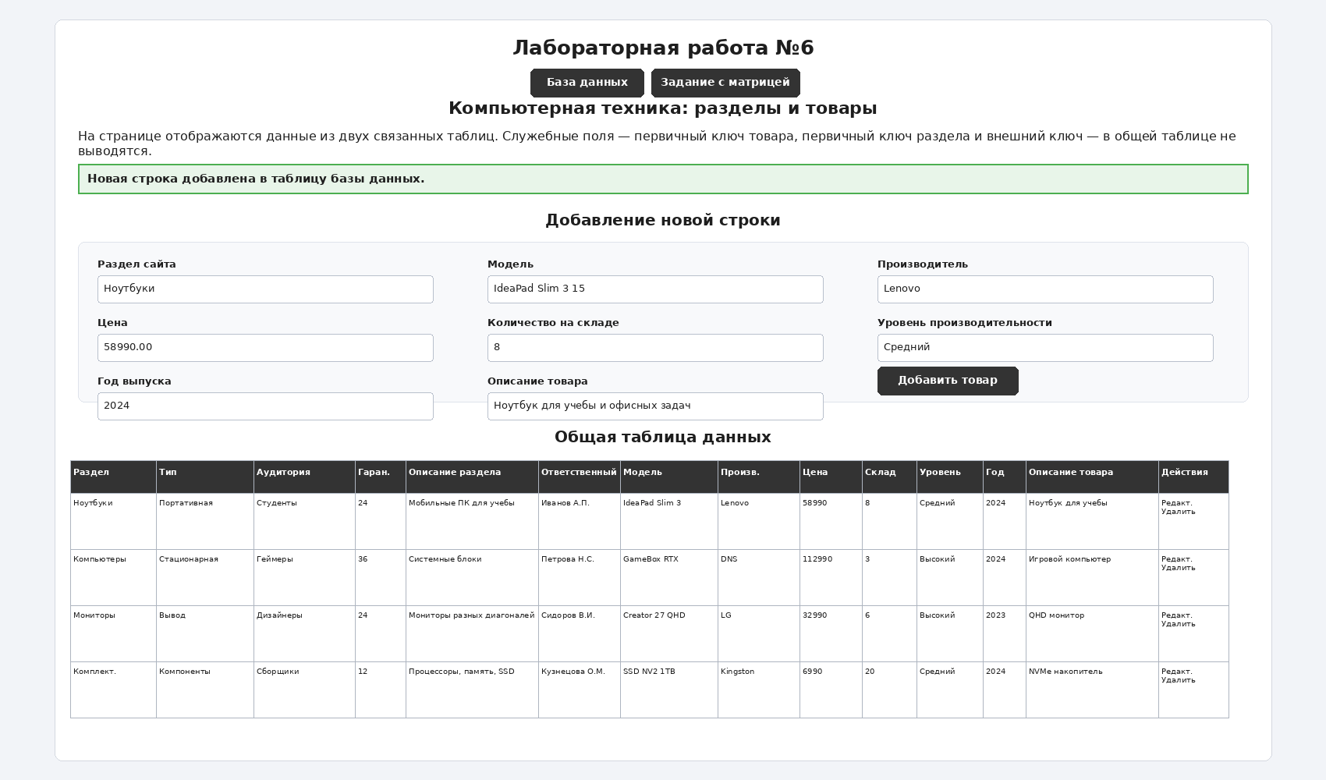
Рисунок 1 — Главная страница: вывод общей таблицы и форма добавления товара
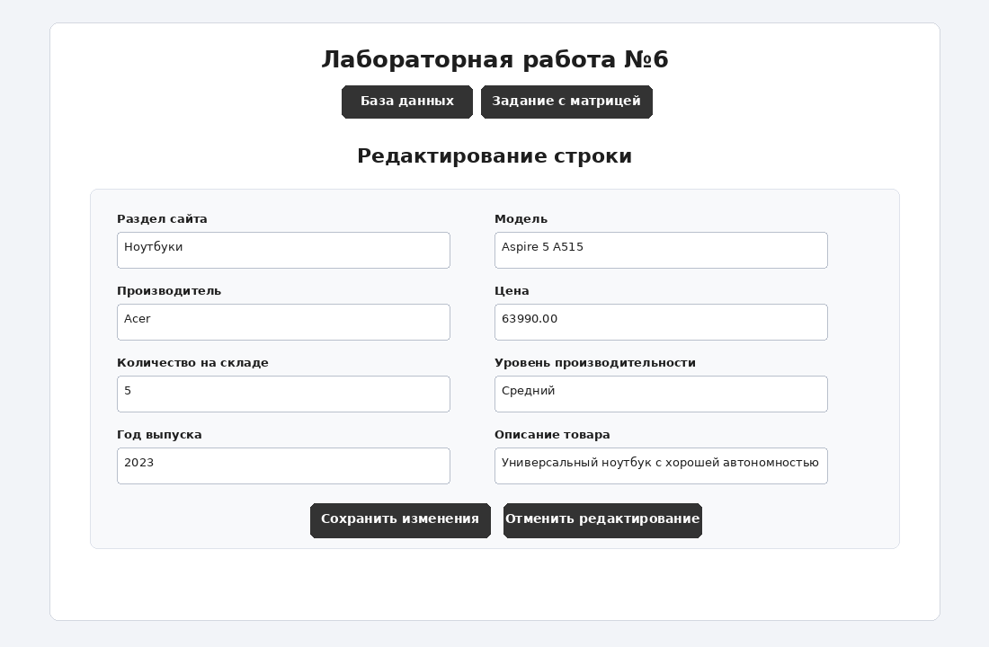
Рисунок 2 — Форма редактирования строки
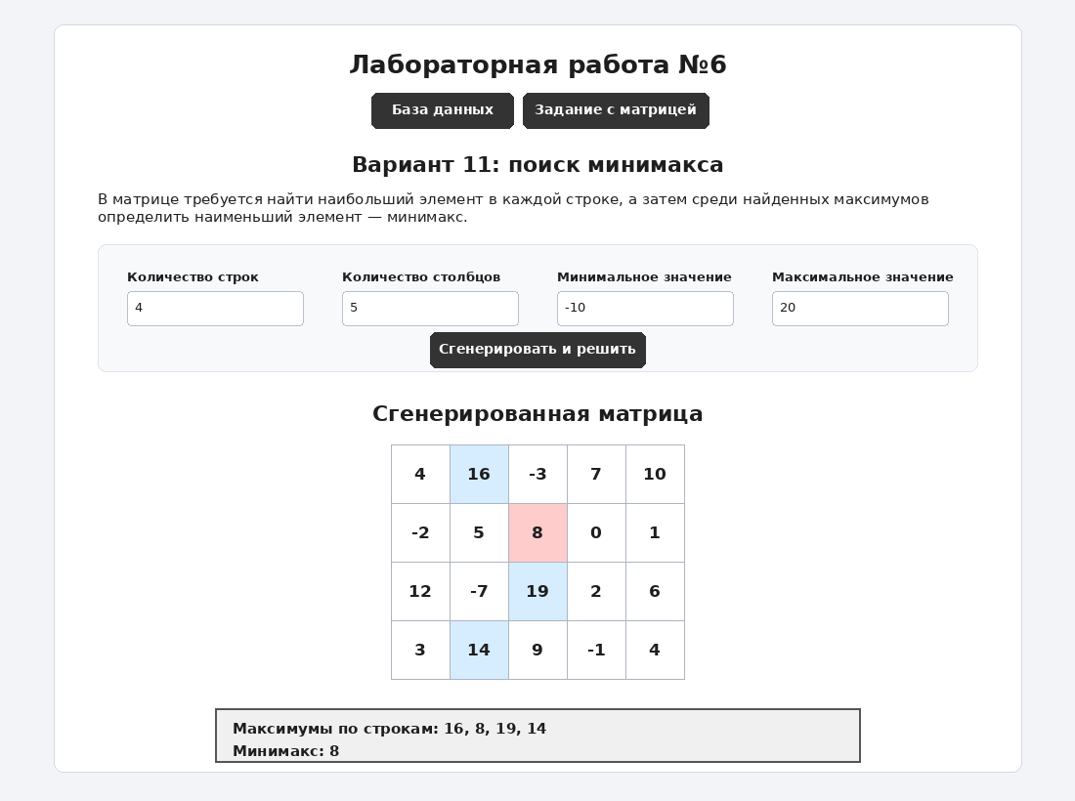
Рисунок 3 — PHP-сценарий поиска минимакса матрицы

9. Инструкция по запуску
- Запустить Apache и MySQL в XAMPP.
- Скопировать папку lab6_php_db в каталог C:\xampp\htdocs\.
- В phpMyAdmin импортировать файл lab6.sql.
- Если у пользователя MySQL задан пароль, изменить переменную $password в файле db.php.
- Открыть в браузере адрес http://localhost/lab6_php_db/index.php.
- Для проверки задания с матрицей открыть http://localhost/lab6_php_db/matrix.php.

10. Вывод
В ходе выполнения лабораторной работы была разработана база данных из двух связанных таблиц, реализовано PHP-приложение с выводом данных на веб-странице, добавлением, редактированием и удалением строк, а также создан серверный сценарий для решения матричной задачи варианта 11. Для оформления сайта применен CSS, для формирования HTML-страниц использованы echo и printf.

